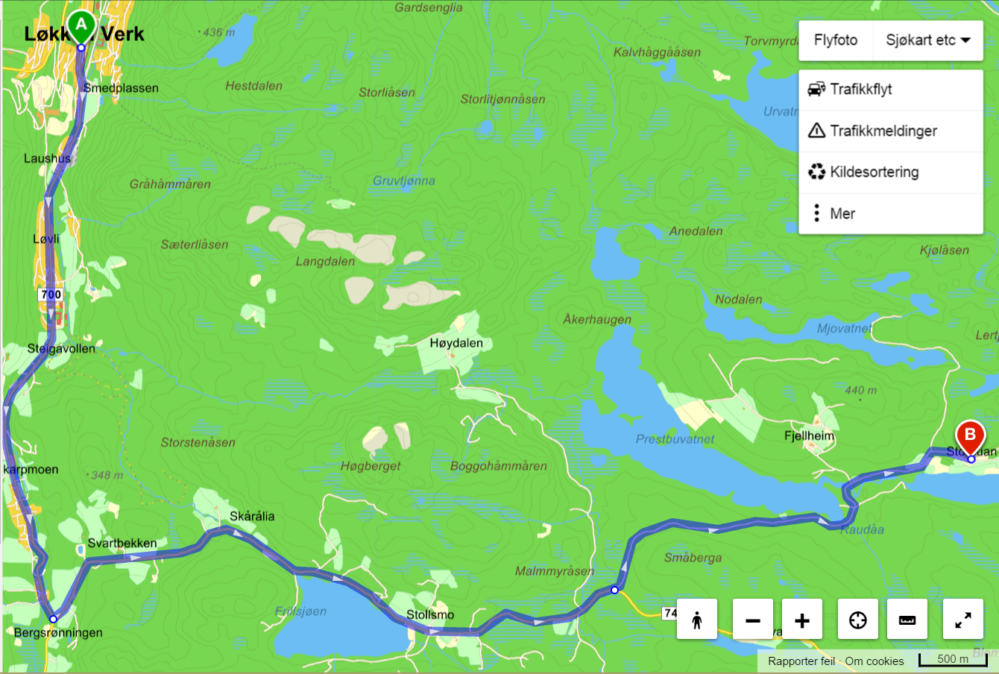
Ved punkt B kommer dere opp på gården på Storbuan. Der skal dere kjøre rett fremm og så ta til venstre opp en skråvei inne på tunet. Skråveien er ca 500 m lang.

Veibom

